HUFFMAN KODLAMA
Ödev Tipi: Bireysel
Son Teslim Tarihi: 09.12.2013 23:59:59 (Son teslim tarihininden sonra gönderilen ödevler değerlendirmeye alınmayacaktır.)
Amaç: Verilen bir metin dosyası içindeki karakterlerin frekansları ve Huffman kodlama değerlerini hesaplamak
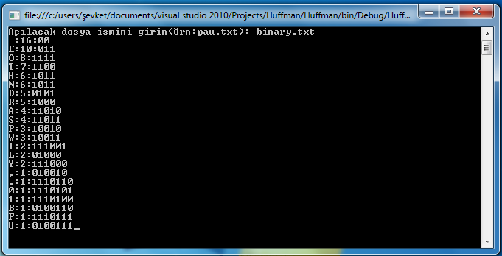
- Sıkıştırılmış dosyada 4 dosya vardır
  - Program.cs: Dosyadan verileri bayt bayt okuyan c# dosyası
  - binary.txt: Örnek hesaplama dosyası
  - binary.txt output.txt: binary.txt dosyasının frekans ve huffman kod değerleri
  - pau.txt: Başka örnek dosya

Ödevler adresine gönderilecektir.

HUFFMAN CODING
Ödev Tipi: Individual
Deadline: 09.12.2013 23:59:59 (Assignmets sent after deadline will not be evaluated)
Purpose: Calculating frequencies and Huffman codes of characters in a given file
- There are 4 files in compressed file
  - Program.cs: c# code that reads bytes from the given file
  - binary.txt: Sample text
  - binary.txt output.txt: Frequencies and huffman codes of characters in binary.txt file
  - pau.txt: Another sample file

Send assignments to

